Развиваем фонематический слух вместе!

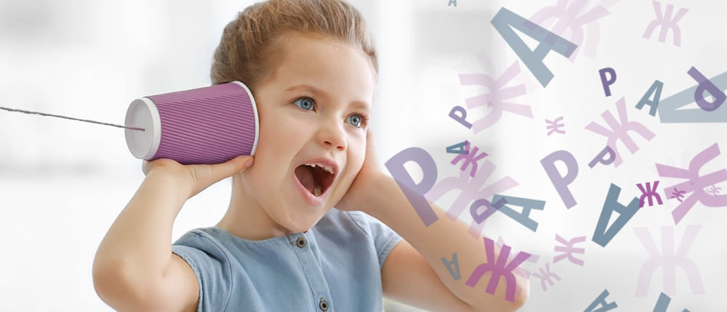

В нашем мире много звуков
Нашим детям не до скуки!

Знаете ли вы, как много пользы могут принести окружающие ребенка звуки?
Научите ребенка слышать их, слушать, различать, узнавать, используя зрение и закрытыми глазами – и вы сможете избежать многих проблем с дальнейшим обучением в школе: ваш ребенок не будет при написании текста пропускать буквы и слоги, переставлять их, потому что, воспользовавшись нашими советами, вы разовьете его фонематический слух.

- Начните с простого и близкого: изучите с ребенком бытовые приборы в вашем доме: внешний вид, объемы, материал из которого изготовлен, звук, издаваемый при эксплуатации. Позже, полезно узнавать прибор на слух.

- Продолжайте использовать ваш дом как развивающую среду: поиграйте в игру: «Что как звучит» - постучите по разным поверхностям и предметам в доме, используя ладошки, кулаки, ложки, палочки. Позже загадывайте загадки: чем стучу, по какому предмету?

- Используйте звуки в записи: шум дождя, шелест листьев, журчание ручья, звон капели, пение птиц, голоса животных. Обязательно обсуждайте услышанное. Задавайте вопросы – понравилось, чем, приятно ли слушать? После, постарайтесь подтвердить услышанное в записи – реальными впечатлениями: походите в сквере по опавшим листьям, постойте в дождь на улице под зонтом или под крышей, посетите зоопарк.

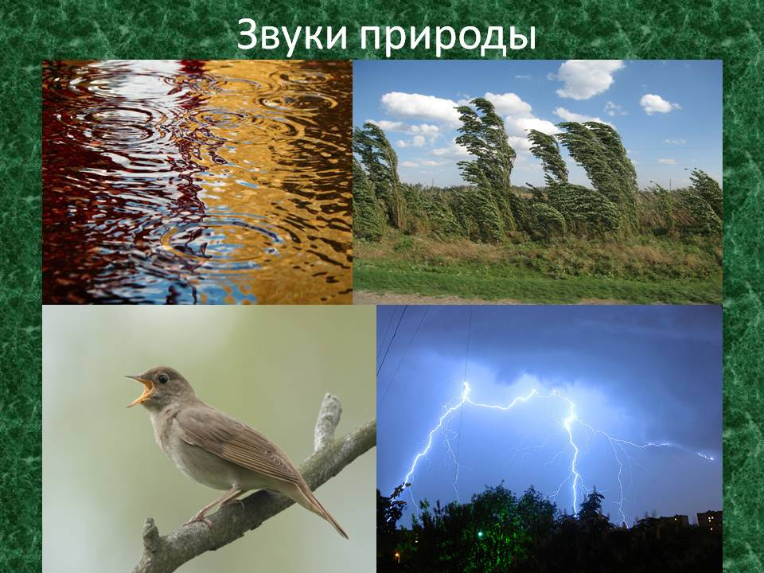

Наполняйте мир вашего ребенка впечатлениями и помогите разобраться в мире звуков. Тогда в школе ребенок вернет вам вашу заботу отличной учебой!

Полезные ссылки:

https://zvukipro.com - сайт, где можно выбрать и послушать звуки всего на свете.

https://www.youtube.com/watch?v=BG-lokLKLmQ – Игра «Угадай звуки природы». Подойдет для деток старшего возраста и взрослых!

https://www.youtube.com/watch?v=eTI59GWyrtI – небольшое образовательное видео «Голоса птиц»

Продолжение следует…

